СОВЕТ ДЕПУТАТОВ

ГОРОДСКОГО ПОСЕЛЕНИЯ ЛУГОВОЙ

Кондинского района

Ханты – Мансийского автономного округа – Югры

РЕШЕНИЕ

О флаге муниципального образования городское поселение Луговой
Кондинского района Ханты-Мансийского автономного округа – Югры
Тюменской области

В соответствии с федеральным законодательством и законодательством Ханты-Мансийского автономного округа - Югры, регулирующим правоотношения в сфере геральдики и руководствуясь Уставом городского поселения Луговой Кондинского района Ханты-Мансийского автономного округа - Югры (далее – городского поселения Луговой), Совет депутатов РЕШИЛ:

- Установить флаг городского поселения Луговой в качестве официального символа городского поселения Луговой.
- Утвердить Положение «О флаге муниципального образования городское поселение Луговой Кондинского района Ханты-Мансийского автономного округа - Югры Тюменской области» (приложение).
- Представить настоящее решение, Положение «О флаге муниципального образования городское поселение Луговой Кондинского района Ханты-Мансийского автономного округа – Югры Тюменской области» в Геральдический совет при Президенте Российской Федерации для внесения флага в Государственный геральдический регистр Российской Федерации.
- Настоящее решение обнародовать в установленном порядке и разместить на официальном сайте администрации городского поселения Луговой lugovoikonda@mail.ru.
- Настоящее решение вступает в силу с момента его обнародования.
- Контроль за выполнением данного решения возложить на председателя Совета депутатов городского поселения Луговой Ю.В.Гришаева и заместителя главы администрации городского поселения Луговой Н.А.Чилимову.

Председатель Совета депутатов
городского поселения Луговой Ю.В.Гришаев

Глава городского поселения Луговой В.А. Моисеев

пгт.Луговой
«08» апреля 2016 года
№ 21

Приложение
к решению Совета депутатов
городского поселения Луговой
от 08.04.2016 г. № 21

ПОЛОЖЕНИЕ
«О ФЛАГЕ МУНИЦИПАЛЬНОГО ОБРАЗОВАНИЯ
ГОРОДСКОЕ ПОСЕЛЕНИЕ ЛУГОВОЙ
КОНДИНСКОГО РАЙОНА
ХАНТЫ-МАНСИЙСКОГО АВТОНОМНОГО ОКРУГА-ЮГРЫ
ТЮМЕНСКОЙ ОБЛАСТИ»

Настоящим положением устанавливается описание, обоснование и порядок использования флага муниципального образования городское поселение Луговой Кондинского района Ханты-Мансийского автономного округа–Югры Тюменской области.

1. Общие положения

1.1. Флаг муниципального образования городское поселение Луговой Кондинского района Ханты-Мансийского автономного округа-Югры Тюменской области (далее – флаг городского поселения Луговой) является официальным символом городского поселения Луговой.
1.2. Флаг городского поселения Луговой отражает исторические, культурные, социально-экономические, национальные и иные местные традиции.
1.3. Положение о флаге городского поселения Луговой с приложением на бумажном и электронном носителе хранится в архиве городского поселения Луговой и доступно для ознакомления всем заинтересованным лицам.
1.4. Флаг городского поселения Луговой подлежит государственной регистрации в порядке, установленном федеральным законодательством.

2. Описание и обоснование символики флага
городского поселения Луговой

2.1. Описание флага городского поселения Луговой гласит:
«Прямоугольное двухстороннее полотнище с отношением ширины к длине 2:3, с воспроизведенными в нем фигурами герба городского поселения Луговой, выполненные желтым, голубым, белым, серым, зелёным, чёрным и красным цветом».
2.2. Рисунок флага городского поселения Луговой приводится в Приложении 1 к настоящему Положению, являющемся неотъемлемой частью настоящего Положения.
2.3. Обоснование символики флага городского поселения Луговой.
Символика флага городского поселения Луговой многозначна.
Золотое поле – символ красоты здешних полей (цвет созревших зерновых) а малый острозубый золотой край в оконечности – аллегория песчаных откосов местных рек.
Токующий глухарь – символ лесной фауны, яркий ее представитель.
Зелёный край с зубцами – аллегория елей и сосен, окружающих поселение. Зубчатый зелёный край напоминает зубья пил и других инструментов работников предприятий поселения занятых на заготовке и переработке древесины (ООО «Импульс» и индивидуальные предприниматели). Весной такими пилками жители пилили речной лёд, закладывая его в специальные ямы-ледники для хранения летом продуктов.
Голубая полоса – символ реки Конды, основной транспортной артерии, соединяющая посёлок с райцентром (летом по реке, зимой – по зимнику, замёрзшей реке).
Щука со щурёнком – символ богатой рыбной фауны местных рек и озер.
Золото – символ высшей ценности, величия, богатства, урожая.
Голубой цвет (лазурь) – символ возвышенных устремлений, искренности, преданности, возрождения.
Белый цвет (серебро) – символ чистоты, открытости, божественной мудрости, примирения.
Зелёный цвет символизирует весну, здоровье, природу, молодость и надежду.
Чёрный цвет символизирует благоразумие, мудрость, скромность, честность.
Красный цвет (червлень) – символ труда, мужества, жизнеутверждающей силы, красоты и праздника.
2.6. Авторская группа.
Идея: Бабушкин Владимир Александрович (пос. Луговой).
Вексиллологическая доработка: Константин Моченов (Химки).
Художник и компьютерный дизайн: Анна Гарсия (Москва).
Обоснование символики: Вячеслав Мишин (Химки).

3. Порядок воспроизведения и размещения флага
городского поселения Луговой

3.1. Воспроизведение флага городского поселения Луговой, независимо от его размеров и техники исполнения, должно точно соответствовать описанию, приведенному в пункте 2.1. настоящего Положения.
3.2. Порядок одновременного размещения Государственного флага Российской Федерации, флага Ханты-Мансийского автономного округа-Югры, флага городского поселения Луговой, иных флагов производится в соответствии с федеральным законодательством, законодательством Ханты-Мансийского автономного округа-Югры, регулирующим правоотношения в сфере геральдического обеспечения.
3.3. При одновременном размещении Государственного флага Российской Федерации (или флага Ханты-Мансийского автономного округа–Югры) и флага городского поселения Луговой флаг городского поселения Луговой располагается справа (размещение флагов: 1-2).
3.4. При одновременном размещении Государственного флага Российской Федерации (1), флага Тюменской области (или Ханты-Мансийского автономного округа–Югры) (2) и флага городского поселения Луговой (3), Государственный флаг Российской Федерации располагается в центре. Слева от Государственного флага Российской Федерации располагается флаг Тюменской области (или Ханты-Мансийского автономного округа–Югры), справа от Государственного флага Российской Федерации располагается флаг городского поселения Луговой (размещение флагов: 2-1-3).
3.5. При одновременном размещении четного числа флагов (например, 8-ми), Государственный флаг Российской Федерации (1) располагается левее центра. Справа от Государственного флага Российской Федерации располагается флаг Тюменской области (2), слева от Государственного флага Российской Федерации располагается флаг Ханты-Мансийского автономного округа-Югры (3). Справа от флага Тюменской области располагается флаг Кондинского района (4). Слева от флага Ханты-Мансийского автономного округа-Югры располагается флаг городского поселения Луговой (5). Остальные флаги располагаются далее поочередно справа и слева в порядке ранжирования (размещение флагов: 7-5-3-1-2-4-6-8).
3.6. При одновременном размещении нечетного числа флагов (например, 9-ти), Государственный флаг Российской Федерации (1) располагается в центре. Слева от Государственного флага Российской Федерации располагается флаг Тюменской области (2), , справа от Государственного флага Российской Федерации располагается флаг Ханты-Мансийского автономного округа-Югры (3). Слева от флага Тюменской области располагается флаг Кондинского района (4). Справа от флага Ханты-Мансийского автономного округа-Югры располагается флаг городского поселения Луговой (5). Остальные флаги располагаются далее поочередно слева и справа в порядке ранжирования (расположение флагов: 8-6-4-2-1-3-5-7-9).
3.7. Расположение флагов, установленное в пунктах 3.3. – 3.6. указано «от зрителя».
3.8. При одновременном размещении Государственного флага Российской Федерации, флага Тюменской области, флага Ханты-Мансийского автономного округа-Югры, флага Кондинского района, флага городского поселения Луговой размер флага городского поселения Луговой не может превышать размеры других флагов.
3.9. При одновременном размещении Государственного флага Российской Федерации, флага Тюменской области, флага Ханты-Мансийского автономного округа-Югры, флага Кондинского района, высота размещения флага городского поселения Луговой не может превышать высоту размещения других флагов.
3.10. При одновременном размещении Государственного флага Российской Федерации, флага Тюменской области, флага Ханты-Мансийского автономного округа-Югры, флага Кондинского района, флага городского поселения Луговой все флаги должны быть выполнены в единой технике.
3.11. В знак траура флаг городского поселения Луговой приспускается до половины высоты флагштока (мачты). При невозможности приспустить флаг, а также, если флаг установлен в помещении, к верхней части древка выше полотнища флага крепится черная сложенная пополам и прикрепленная за место сложения лента, общая длина которой равна длине полотнища флага, а ширина составляет не менее 1/10 от ширины полотнища флага.
3.12. При вертикальном вывешивании флага городского поселения Луговой, флаг должен быть обращен лицевой стороной к зрителям и свободным краем вниз.
3.13. Порядок изготовления, хранения и уничтожения флага городского поселения Луговой, бланков и иных носителей изображения флага городского поселения Луговой устанавливается администрацией городского поселения Луговой.

4. Порядок использования флага городского поселения Луговой

4.1. Флаг городского поселения Луговой установлен (поднят, размещен, вывешен) постоянно:
1) на зданиях органов местного самоуправления городского поселения Луговой, муниципальных предприятий и учреждений, необходимых для осуществления полномочий по решению вопросов местного значения городского поселения Луговой;
2) в залах заседаний органов местного самоуправления городского поселения Луговой;
3) в кабинете главы городского поселения Луговой.
4.2. Флаг городского поселения Луговой устанавливается при проведении:
1) протокольных мероприятий;
2) торжественных мероприятий, церемоний с участием должностных лиц органов государственной власти области и государственных органов Ханты-Мансийского автономного округа-Югры, главы городского поселения Луговой, официальных представителей городского поселения Луговой;
3) иных официальных мероприятий.
4.3. Флаг городского поселения Луговой может устанавливаться:
1) в кабинетах заместителя главы городского поселения Луговой, руководителей структурных подразделений администрации городского поселения Луговой, руководителей муниципальных предприятий, учреждений и организаций городского поселения Луговой;
2) на транспортных средствах главы городского поселения Луговой, пассажирском транспорте и другом имуществе, предназначенном для транспортного обслуживания населения городского поселения Луговой;
3) на жилых домах, зданиях предприятий и учреждений в дни государственных праздников, торжественных мероприятий, проводимых органами местного самоуправления городского поселения Луговой, общественными объединениями, предприятиями, учреждениями и организациями независимо от организационно-правовой формы, а также во время семейных торжеств.
4.4. Изображение флага городского поселения Луговой может размещаться:
1) на форме спортивных команд и отдельных спортсменов, представляющих городское поселение Луговой;
2) на заставках местных телевизионных программ;
3) на официальных сайтах органов местного самоуправления городского поселения Луговой в информационно-телекоммуникационной сети «Интернет»;
4) на пассажирском транспорте и другом имуществе, предназначенном для транспортного обслуживания населения городского поселения Луговой;
5) на бланках удостоверений лиц, осуществляющих службу на должностях в органах местного самоуправления, муниципальных служащих, депутатов Совета депутатов городского поселения Луговой, членов иных органов местного самоуправления, служащих (работников) муниципальных предприятий, учреждений и организаций;
6) на бланках удостоверений к знакам различия, знакам отличия, установленных муниципальными правовыми актами;
7) на визитных карточках лиц, осуществляющих службу на должностях в органах местного самоуправления, муниципальных служащих, депутатов Совета депутатов городского поселения Луговой, членов иных органов местного самоуправления, служащих (работников) муниципальных предприятий, учреждений и организаций;
8) на официальных периодических печатных изданиях, учредителями которых являются органы местного самоуправления городского поселения Луговой, предприятия, учреждения и организации находящиеся в муниципальной собственности городского поселения Луговой, муниципальные унитарные предприятия городского поселения Луговой;
9) на знаках различия, знаках отличия, установленных муниципальными правовыми актами;
10) на конвертах, открытках, приглашениях, календарях, а также на представительской продукции (значки, вымпелы, буклеты и иная продукция) органов местного самоуправления и муниципальных органов городского поселения Луговой.
4.5. Флаг городского поселения Луговой может быть использован в качестве основы для разработки наград и почетных званий городского поселения Луговой.
4.6. Размещение флага городского поселения Луговой или его изображения в случаях, не предусмотренных пунктами 4.1. – 4.5. настоящего Положения, является неофициальным использованием флага городского поселения Луговой.
4.7. Размещение флага городского поселения Луговой или его изображения в случаях, не предусмотренных пунктами 4.1. – 4.5. настоящего Положения, осуществляется по согласованию с администрацией городского поселения Луговой, в порядке, установленном муниципальными правовыми актами городского поселения Луговой.

5. Контроль и ответственность за нарушение настоящего Положения

5.1. Контроль соблюдения установленных настоящим Положением норм возлагается на администрацию городского поселения Луговой.
5.2. За искажение рисунка флага, установленного настоящим Положением, исполнитель допущенных искажений несет административную ответственность, в соответствии с действующим законодательством.
5.3. Нарушениями норм использования и (или) размещения флага городского поселения Луговой или его изображения являются:
1) использование флага городского поселения Луговой, в качестве основы гербов, эмблем и флагов общественных объединений, а также муниципальных унитарных предприятий, учреждений и организаций, независимо от их организационно-правовой формы;
2) использование в качестве средства визуальной идентификации и рекламы товаров, работ и услуг, если реклама этих товаров, работ и услуг запрещена или ограничена в соответствии с федеральным законодательством;
3) искажение флага городского поселения Луговой или его изображения, установленного в пункте 2.1. части 2 настоящего Положения;
4) использование флага городского поселения Луговой или его изображения с нарушением норм, установленных настоящим Положением;
5) изготовление флага городского поселения Луговой или его изображения с искажением и (или) изменением композиции или цветов, выходящим за пределы геральдически допустимого;
6) надругательство над флагом городского поселения Луговой или его изображением, в том числе путем нанесения надписей, рисунков оскорбительного содержания, использования в оскорбляющем нравственность качестве;
7) умышленное повреждение флага городского поселения Луговой.
5.4. Производство по делам об административных правонарушениях, предусмотренных пунктом 5.3., осуществляется в порядке, установленном статьями 2, 5 главы 1 Закона Ханты-Мансийского автономного округа-Югры от 11.06.2010 № 102-оз "Об административных правонарушениях".

6. Заключительные положения

6.1. Внесение в композицию флага городского поселения Луговой каких-либо изменений допустимо в соответствии с законодательством, регулирующим правоотношения в сфере геральдического обеспечения.
6.2. Право использования флага городского поселения Луговой, с момента утверждения его Советом городского поселения Луговой в качестве официального символа, принадлежит органам местного самоуправления городского поселения Луговой.
6.3. Флаг городского поселения Луговой, с момента утверждения его Советом городского поселения Луговой в качестве официального символа, согласно п.2 ч.6 ст.1259 части 4 Гражданского кодекса Российской Федерации «Об авторском праве и смежных правах», авторским правом не охраняется.
6.4. Настоящее Положение вступает в силу со дня его официального опубликования.

ПРИЛОЖЕНИЕ
к Положению «О флаге муниципального образования
городское поселение Луговой
Кондинского района
Ханты-Мансийского автономного округа − Югры
Тюменской области»

РИСУНОК ФЛАГА
МУНИЦИПАЛЬНОГО ОБРАЗОВАНИЯ
ГОРОДСКОЕ ПОСЕЛЕНИЕ ЛУГОВОЙ
КОНДИНСКОГО РАЙОНА
ХАНТЫ-МАНСИЙСКОГО АВТОНОМНОГО ОКРУГА − ЮГРЫ
ТЮМЕНСКОЙ ОБЛАСТИ
(лицевая сторона)
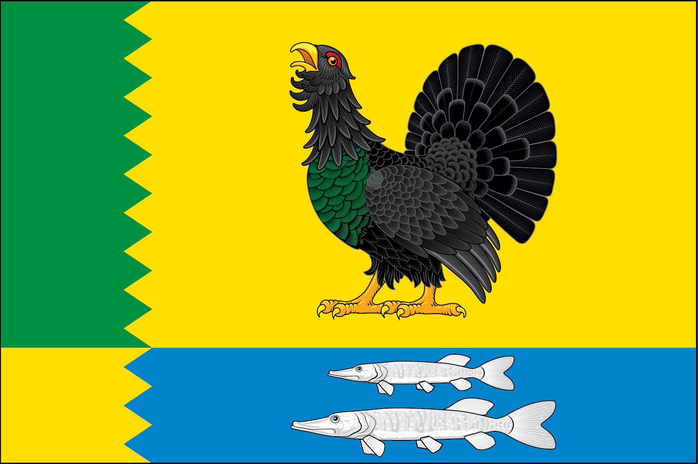

(оборотная сторона)
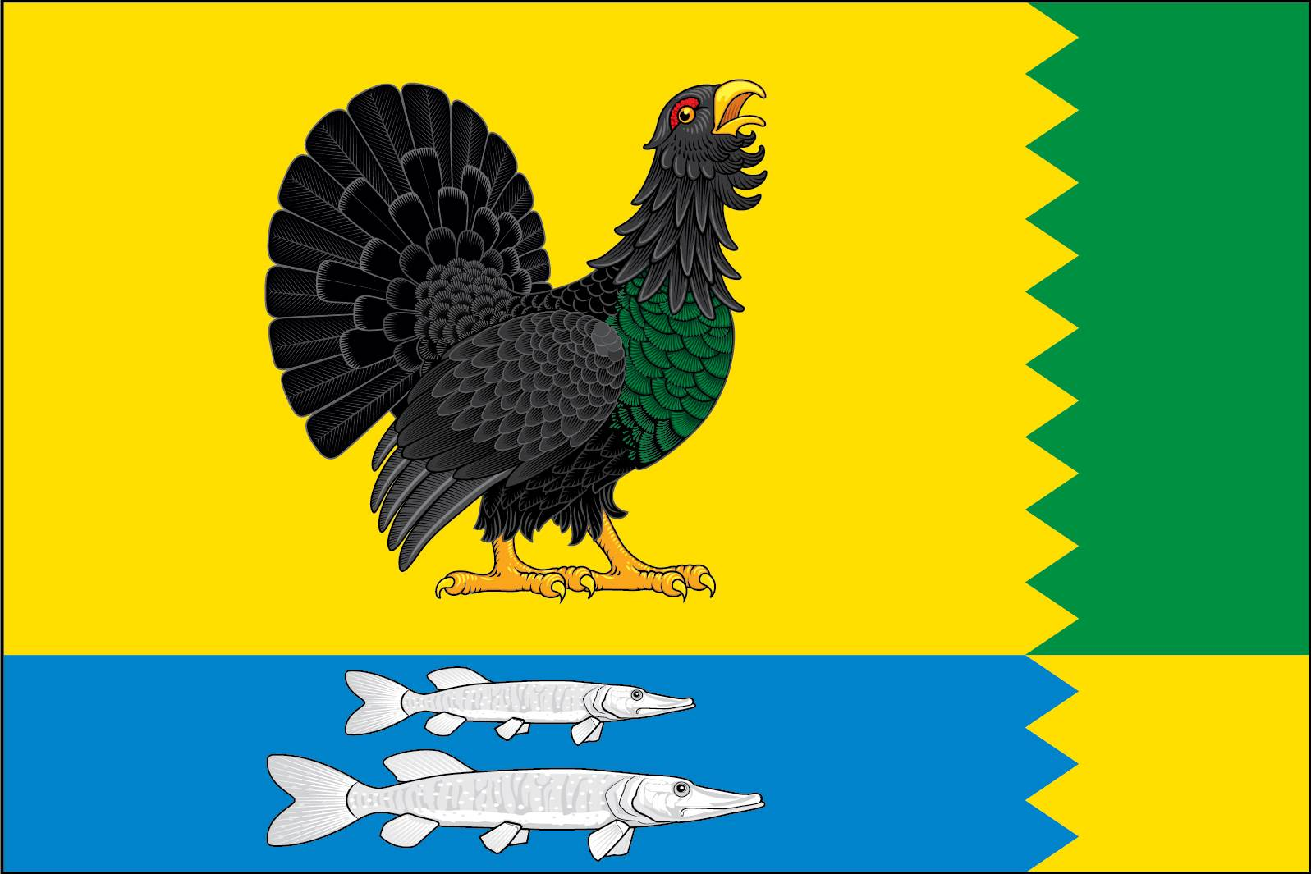

Размещение флагов: 1 – флаг РФ или субъекта РФ, 2 – флаг муниципального образования, где цифровые обозначения указывают на степень почетности места размещения флага при взгляде от зрителя.

